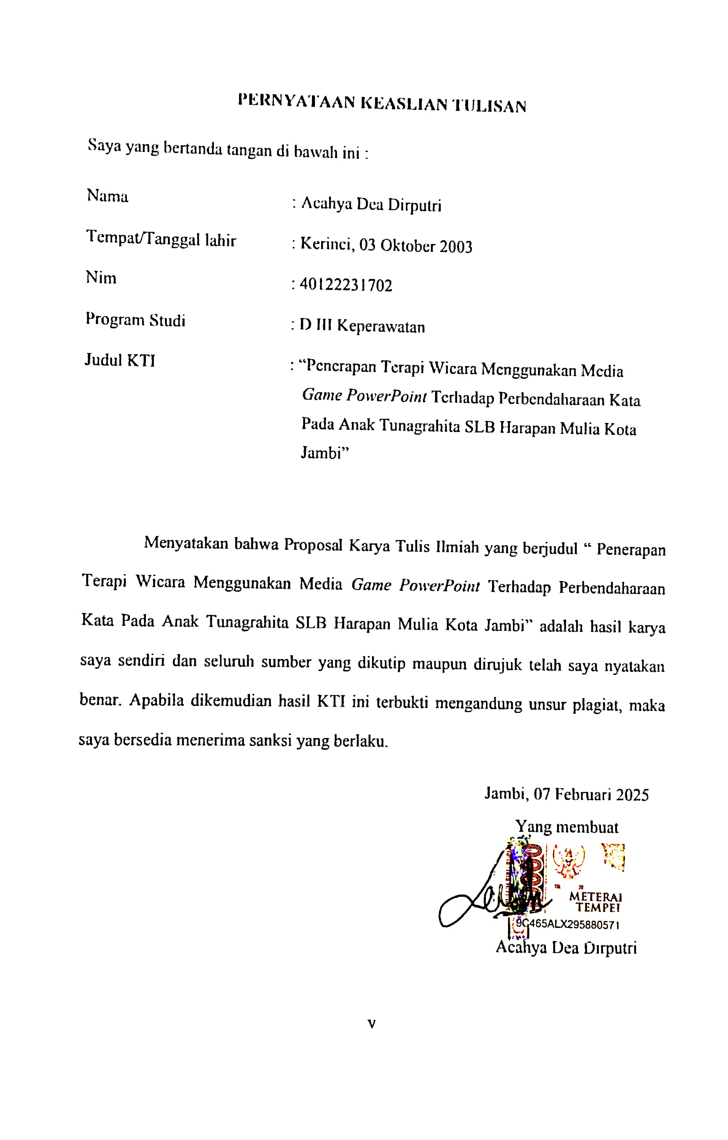PERNYATAAN KEASLIAN TULISAN
Saya yang bertanda tangan di bawah ini :
Nama | : Acahya Dea Dirputri
Tempat/Tanggal lahir | : Kerinci, 03 Oktober 2003
Nim | : 40122231702
Program Studi | : D III Keperawatan
Judul KTI | : “Penerapan Terapi Wicara Menggunakan Media Game PowerPoint Terhadap Perbendaharaan Kata Pada Anak Tunagrahita SLB Harapan Mulia Kota Jambi”

Menyatakan bahwa Proposal Karya Tulis Ilmiah yang berjudul “ Penerapan Terapi Wicara Menggunakan Media Game PowerPoint Terhadap Perbendaharaan Kata Pada Anak Tunagrahita SLB Harapan Mulia Kota Jambi” adalah hasil karya saya sendiri dan seluruh sumber yang dikutip maupun dirujuk telah saya nyatakan benar. Apabila dikemudian hasil KTI ini terbukti mengandung unsur plagiat, maka saya bersedia menerima sanksi yang berlaku.
Jambi, 07 Februari 2025
Yang membuat pernyataan

Acahya Dea Dirputri

